Figuras de análisis de SASA
Área Superficial Accesible al Solvente — sistemas peptídicos KLVFF / Aβ

1. Contexto general
Este documento describe las cinco figuras generadas a partir del análisis de SASA (Solvent Accessible Surface Area, en Å²) de las simulaciones de dinámica molecular del proyecto. Las figuras se guardan en Data/Figures/ junto con este documento. Cubren dos conjuntos de datos distintos:
- 42 sistemas peptídicos (screening): una serie de SASA total por frame para cada sistema, usada en las Figuras 1, 2 y 3.
- Un sistema de referencia con detalle por péptido (00_GGGGG): SASA de cada uno de sus 20 fragmentos peptídicos por frame, usada en las Figuras 4 y 5.
Las figuras se generaron originalmente como visualizaciones interactivas (artifacts) dentro de esta conversación de Claude Code; este documento y los archivos PNG en Data/Figures/ son su versión estática, para quedar versionada en el repositorio junto con los datos y scripts del proyecto.

2. Metodología común
El SASA se calcula sobre las trayectorias de producción de AMBER (archivos .prmtop/.nc), por frame, con un radio de sonda de agua estándar (1.4 Å). Para el conjunto de 42 sistemas, el valor por sistema y frame es la suma del SASA de sus péptidos individuales: total(frame) = Pep_1(frame) + ... + Pep_20(frame), a partir de surf_peptides.dat. Cada sistema aporta 1000 frames. Tras remover el sistema 40_VQIKT del conjunto, se aplicó la regla de Tukey (rango intercuartílico) para detectar sistemas fuera de rango frente al resto: ninguno de los 42 sistemas restantes queda fuera de rango (las medias van de ~8300 a ~12900 Å²).

3. Figura 1 — Ridgeline: distribución completa por sistema
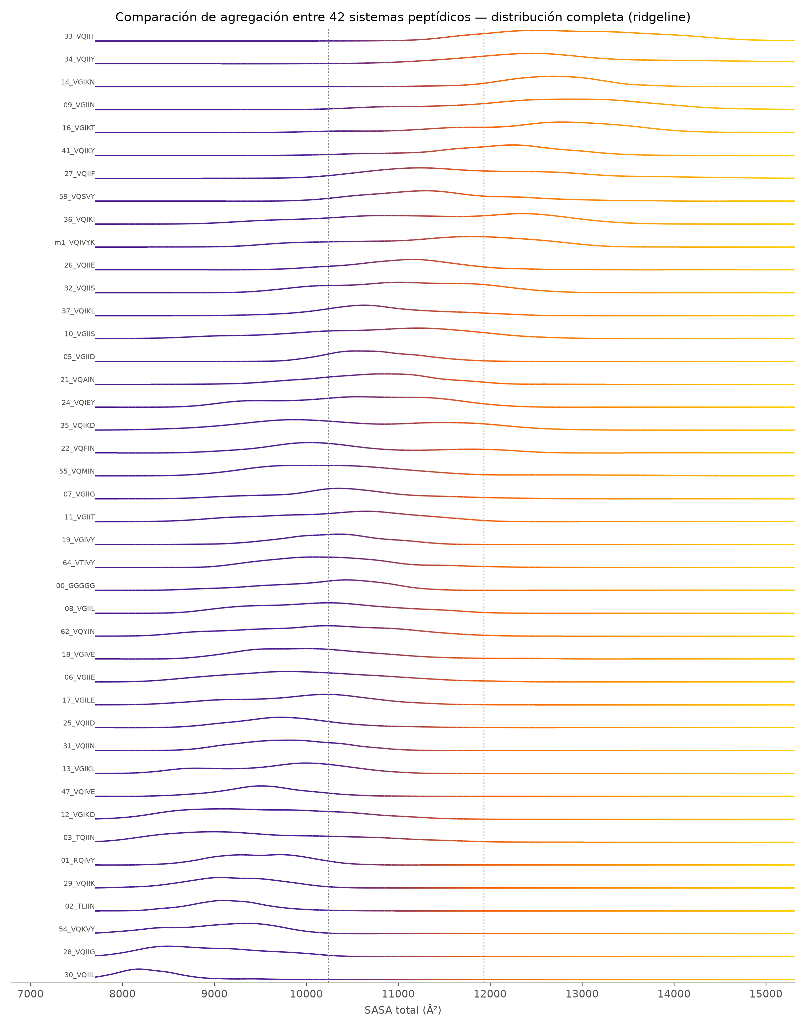
fig1_ridgeline_sasa_total_42_sistemas.png

Qué es
Un gráfico de crestas (ridgeline): una curva de densidad (KDE, estimación de densidad por kernel) por sistema, apiladas verticalmente, una fila por cada uno de los 42 sistemas.

Cómo se hizo
- Para cada sistema se estimó la densidad de su serie de SASA total (1000 valores) con un kernel gaussiano (gaussian_kde), evaluada en un dominio común a los 42 sistemas.
- Las filas se ordenaron de mayor a menor media (la de mayor media arriba); cada curva se dibuja de modo que las filas inferiores no queden ocultas por las superiores.
- El color de cada curva no depende del sistema sino de la posición en el eje X: el dominio se divide en 9 partes iguales — 3 partes en morado sólido (0–33.3%), 2 partes en degradado morado→naranja (33.3–55.6%) y 4 partes en degradado naranja→amarillo (55.6–100%). Dos líneas punteadas marcan esos cortes.

Por qué se hizo
Una media o un boxplot esconden la forma completa de la distribución (asimetría, colas, bimodalidad). El ridgeline permite comparar la forma completa de las 42 distribuciones de un vistazo, y el color por posición en X facilita ubicar visualmente en qué punto del rango global de SASA cae cada sistema, sin necesidad de leer el eje repetidamente.

4. Figura 2 — Pequeños múltiplos: cinética por sistema
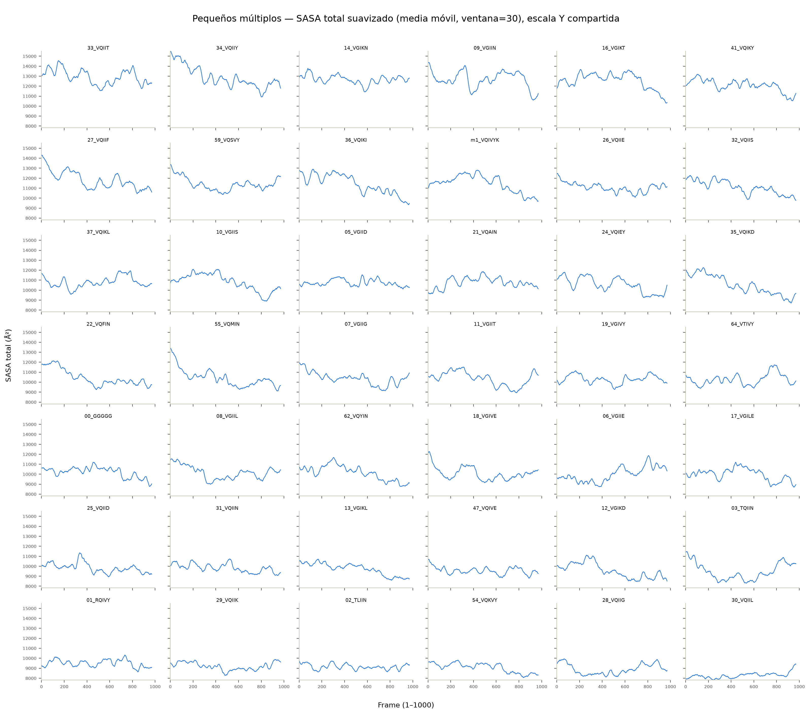
fig2_small_multiples_sasa_total_42_sistemas.png

Qué es
Una cuadrícula de 42 paneles (uno por sistema, mismo orden que la Figura 1), cada uno con la evolución temporal de su SASA total suavizado.

Cómo se hizo
- Cada serie de 1000 frames se suavizó con una media móvil de ventana = 30 frames, para reducir el ruido frame a frame y dejar visible la tendencia.
- Los 42 paneles comparten exactamente la misma escala vertical (mínimo y máximo global de todas las series suavizadas), de modo que las alturas y pendientes sean directamente comparables entre paneles.
- Eje X: frame 1 a 1000 en todos los paneles.

Por qué se hizo
El ridgeline (Figura 1) muestra la distribución agregada pero no el orden temporal: no dice si un sistema fue estable, si subió, bajó, o si hay eventos puntuales durante la simulación. Los pequeños múltiplos con escala compartida permiten inspeccionar la cinética individual de cada sistema y detectar por comparación directa cuáles tienden a compactarse (SASA decreciente) o a exponerse más (SASA creciente) a lo largo del microsegundo de producción.

5. Figura 3 — Heatmap binned: magnitud + tiempo
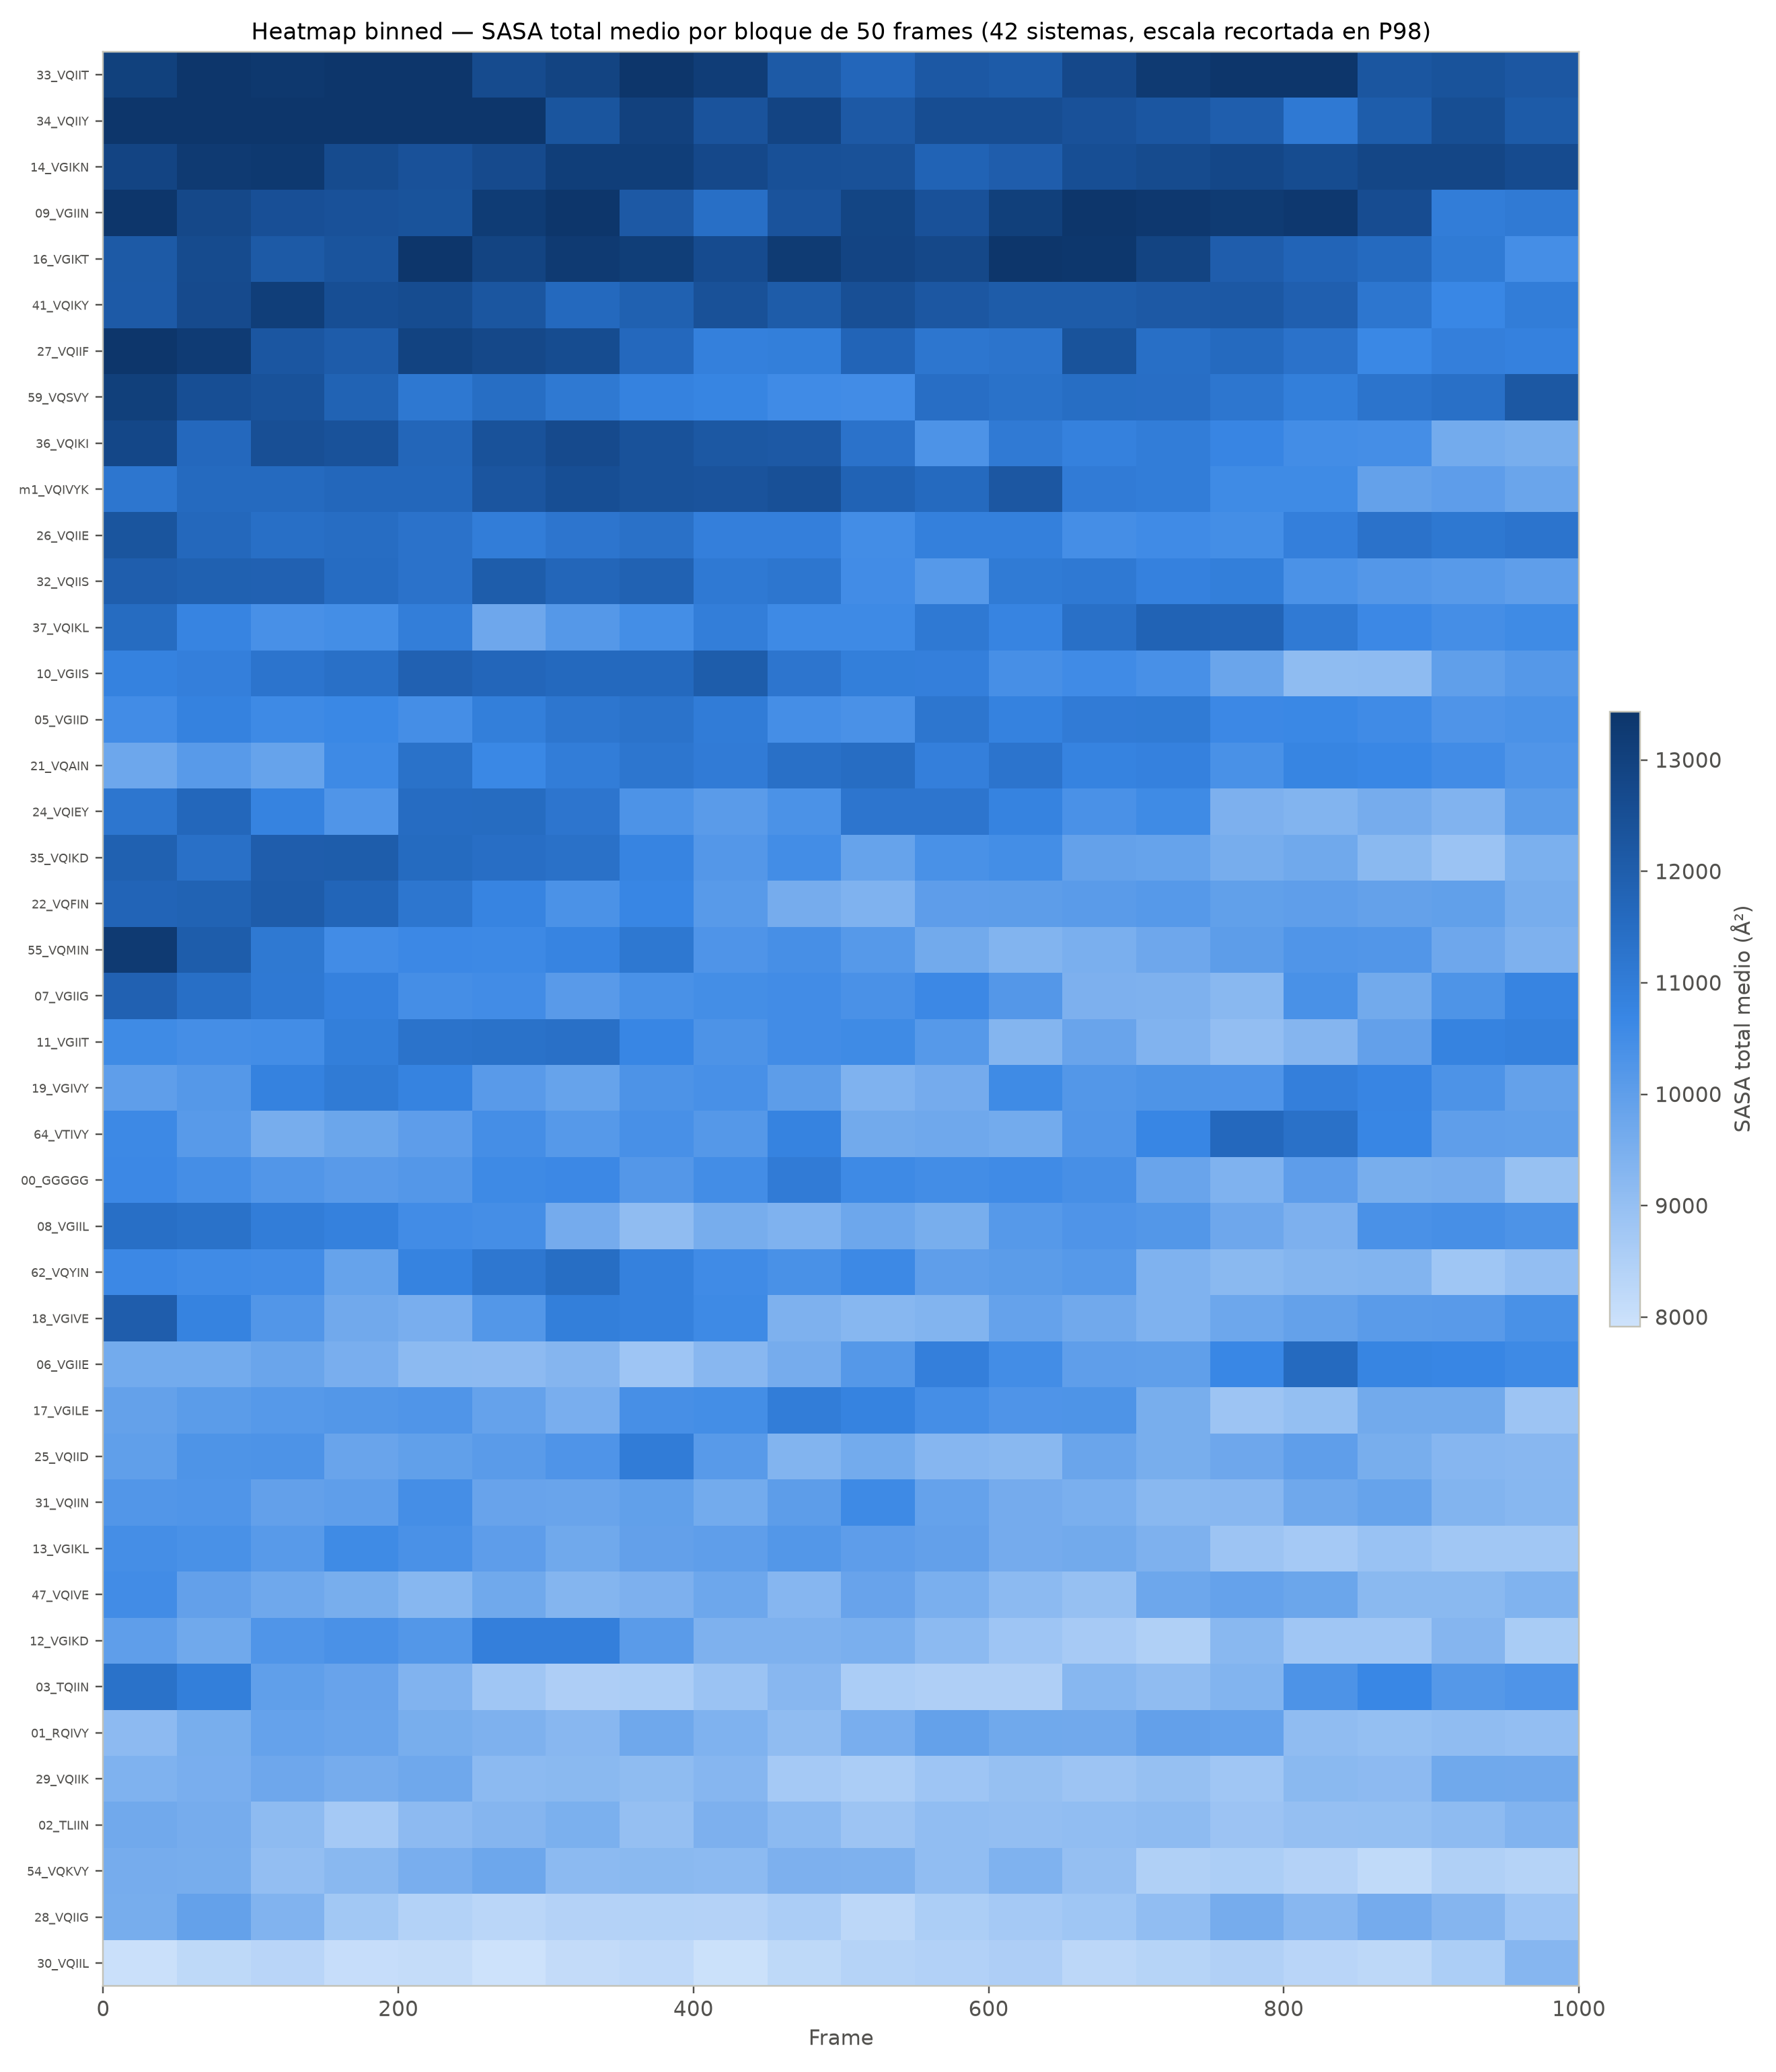
fig3_heatmap_binned_sasa_total_42_sistemas.png

Qué es
Un mapa de calor con una fila por sistema (mismo orden que las Figuras 1 y 2) y una columna por bloque temporal; el color representa el SASA total promedio en ese bloque.

Cómo se hizo
- Los 1000 frames de cada sistema se dividieron en 20 bloques de 50 frames, promediando el SASA total dentro de cada bloque.
- La escala de color se recortó en el percentil 98 de todos los valores de la matriz, como margen de seguridad para que un valor extremo puntual no aplane el contraste del resto del mapa.

Por qué se hizo
Combina en una sola figura compacta lo que las Figuras 1 y 2 muestran por separado: magnitud relativa entre sistemas (color) y evolución en el tiempo (columnas), permitiendo detectar de un vistazo patrones como sistemas que arrancan altos y decaen, o bloques temporales donde varios sistemas se mueven en la misma dirección a la vez.

6. Figura 4 — SASA por péptido (sistema 00_GGGGG)
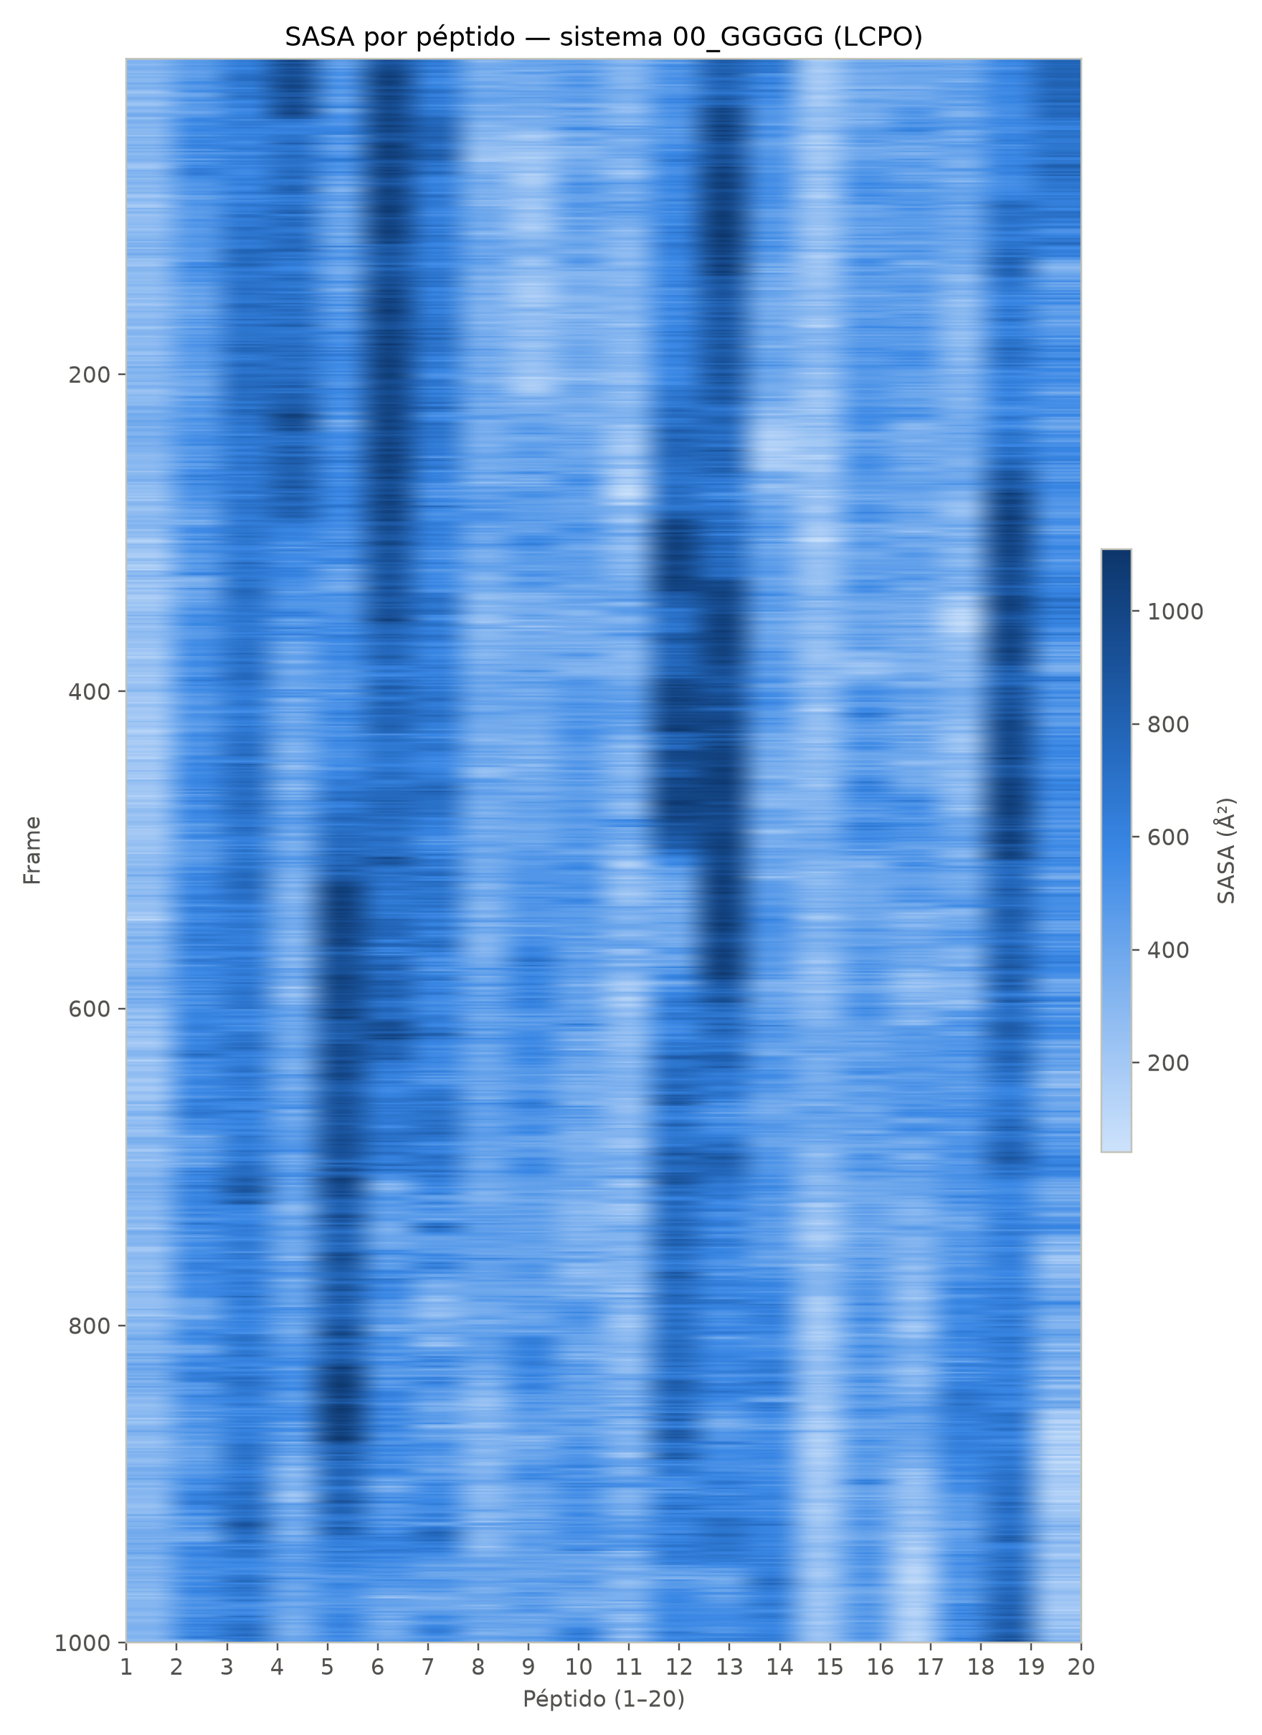
fig4_heatmap_sasa_por_peptido_00_GGGGG.png

Qué es
Un mapa de calor con 1000 filas (un frame por fila) y 20 columnas (un péptido por columna), correspondientes a los 20 fragmentos peptídicos del sistema de referencia 00_GGGGG.

Cómo se hizo
- El SASA de cada péptido y frame se calculó sobre la trayectoria de producción (LCPO/cpptraj), sin necesidad de binning: hay un valor real por cada combinación péptido-frame.
- Los 20 péptidos comparten la misma escala de color, para que un mismo valor de SASA se vea con el mismo tono sin importar de qué péptido provenga.

Por qué se hizo
Las Figuras 1–3 tratan cada sistema como un solo número (el total). Esta figura abre esa caja para un sistema representativo y muestra si el comportamiento es homogéneo entre péptidos o si hay péptidos concretos que quedan más enterrados (columnas oscuras) o más expuestos (columnas claras) de forma consistente en el tiempo — información que el total por sí solo no revela.

7. Figura 5 — SASA total del sistema 00_GGGGG
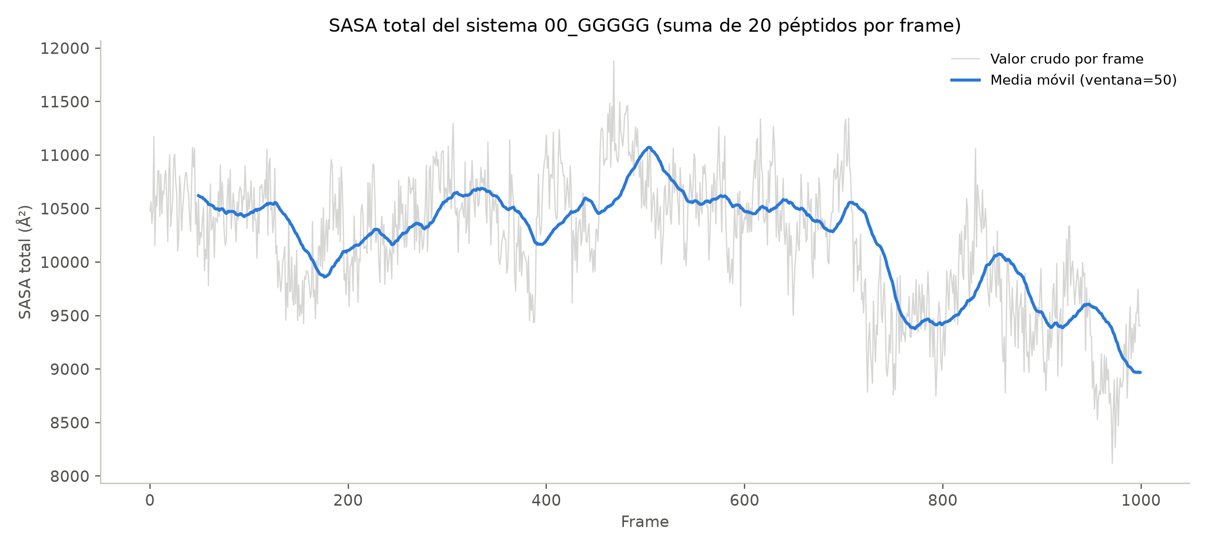
fig5_linea_sasa_total_00_GGGGG.png

Qué es
Un gráfico de línea con el SASA total del sistema 00_GGGGG (suma de sus 20 péptidos) en función del frame.

Cómo se hizo
- El valor crudo por frame (línea fina y tenue) es la suma de las 20 columnas de la Figura 4 en cada fila.
- La línea gruesa es una media móvil de ventana = 50 frames, para visualizar la tendencia sin el ruido frame a frame.

Por qué se hizo
Es el equivalente, para el sistema de referencia, del panel individual que tendría en la Figura 2, pero con más detalle (valor crudo visible además de la media móvil, y ventana más amplia). Sirve para seguir la evolución global de la superficie expuesta al solvente del oligómero — un indicador directo de su grado de compactación o agregación — a lo largo del microsegundo de simulación.

8. Archivos
fig1_...png | Ridgeline — distribución completa (42 sistemas)
fig2_...png | Pequeños múltiplos — cinética (42 sistemas)
fig3_...png | Heatmap binned — magnitud + tiempo (42 sistemas)
fig4_...png | Heatmap SASA por péptido (00_GGGGG)
fig5_...png | Línea SASA total (00_GGGGG)

